令和２年２月10日

安和エコパーク搬入希望事業者の皆様

沖縄県環境整備センター株式会社

安和エコパーク処分委託契約説明会の開催について

拝啓 立春の候、貴社ますますご繁栄のことと心からお喜び申し上げす。
平素は格別のご厚情を賜り、厚く感謝いたしております。
さて、弊社では産業廃棄物の受入に向けて、下記の日程で委託契約に係る説明会を開催致します。
つきましては、当処分場へ搬入を希望される事業者の皆様はご参加下さるよう宜しくお願い致します。
敬具

記

日時：第８回 令和２年３月２日（月） 14～15時
第９回 令和２年３月３日（火） 14～15時
（上記のいずれかご都合の良い日にご参加下さい。）

場所：安和エコパーク 研修室（名護市字安和2045番地１）
（別添地図をご参照下さい）

申し込み方法：別添申込書に記入のうえ、FAXにてお申し込み下さい。

説明会の内容：受入予定品目、受入単価、搬入申込から委託契約締結までの流れ、など

その他：各回とも定員（50名）がございます。
以上

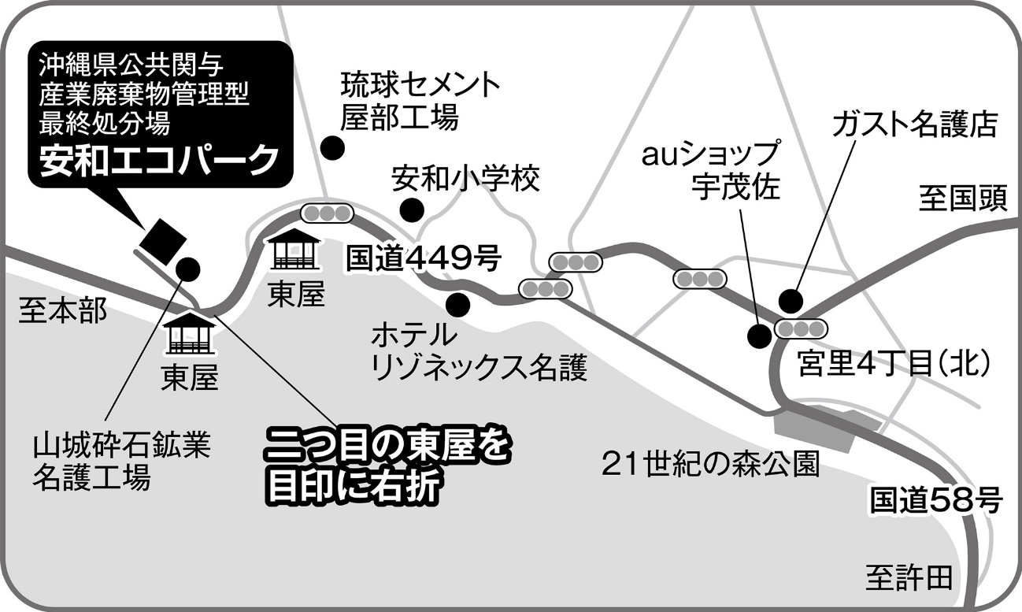
別添 地図

連絡先：〒905-0001 名護市字安和2045番地１
沖縄県環境整備センター株式会社
Tel 0980-51-8811 Fax 0980-51-8812
担当：嘉手納

沖縄県環境整備センター（株）あて
FAX 0980-51-8812

安和エコパーク処分委託契約説明会参加申込書
会社名
所在地
連絡先
所属・役職
氏名
所属・役職
氏名
参加希望日  （希望日に○をつけて下さい） | ① 令和２年３月２日（月）14:00～15:00  ② 令和２年３月３日（火）14:00～15:00  各回とも定員(50名)に達し次第締め切らせていただきます。

問い合わせ：沖縄県環境整備センター(株) 担当：嘉手納（0980-51-8811）

